Газета для родителей

«Развитие мелкой моторики»

Выпуск № 2
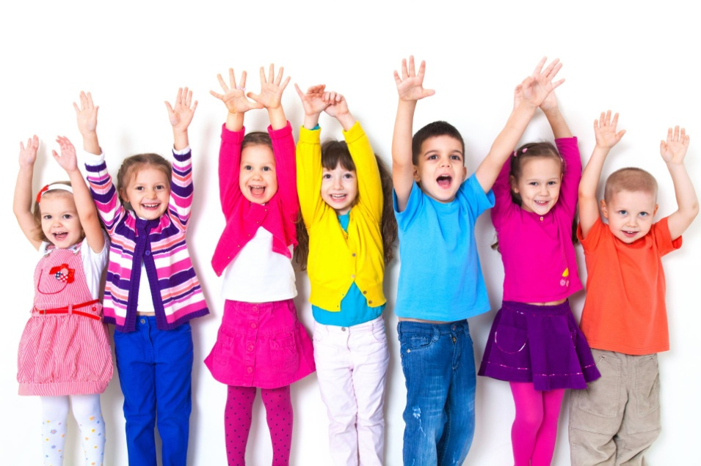

Над выпуском работали: Воспитатель-Осадчая Жанна Викторовна
Май 2021г.

Развитие мелкой моторики рук.

Зачастую у детей бывает слабо развита крупная и мелкая моторика. Это чревато тем, что малышу сложно будет освоить письмо, да и на речь это может повлиять. Таким деткам сложно раскрашивать, соединять точки, держать карандаш. Но все поправимо. Как помочь малышу развить моторику читайте в этой статье.
Итак, на самом деле все необходимое для занятий у нас под рукой. Скоро начинается сезон дач и многие мамы и бабушки будут брать туда с собой детвору. Чем можно занять ребенка на даче с пользой: выделите ребенку грядку для него и пусть рыхлит ее, копает, полет, что-нибудь посадит.
Гуляя на улице давайте ребенку возможность копаться в песке руками, возиться со снегом, строить крепости, башни,собирать цветочки,листики.
Дома пусть ребенок старается сам застегивать и расстегивать пуговицы, зашнуровывать шнурки ( можно купить специальные наборы - шнуровки), складывать одежду, застилать и расстилать кровать. Ваша помощь должна быть минимальной, лишь на первых этапах, когда вы показываете ребенку как все делать. Не стремитесь к идеальности. Главное процесс.
Когда вы на кухне можно дать ренку поиграться с крупой, макаронами, дать пересыпать пшено из одной емкости в другую, пусть поможет лепить пельмени, положит начинку в пирожки, перельет воду из стакана в миску. Все зависит от возраста ребенка. Конечно придется потом убирать все, но и здесь к этому занятию можно подключить ребенка, обычно дети любят помогать.
Это лишь базовые занятия для формирования крупной и мелкой моторики. Но эти навыки оказывают положительное влияние на речевое, психоэмоциональное и социальное развитие ребенка.
Перейдем к развитию графомоторных навыков. Формирование этих навыков у ребенка начинается с правильной постановки руки. Детки часто не умеют правильно держать в руке карандаш или ручку. Чтобы помочь ребенку правильно держать карандаш есть несколько способов:
- Возьмите небольшой лист бумаги ( можно тетрадный) или бумажную салфетку и скомкайте его в комок. Дайте комок в руку ребенку и пусть он прижмет его к ладони мизинцем и безымянным пальцем, а оставшимися пальчиками возьмет ручку или карандаш.
- Использовать специальное приспособление “птичка”, которая надевается на карандаш или ручку.
- Использовать трехгранные ручки и карандаши.

Теперь переходим к упражнениям

Штриховка. Упражнения по штриховке можно распечатать из интернета, можно купить готовые тетради с заданиями в книжном магазине.

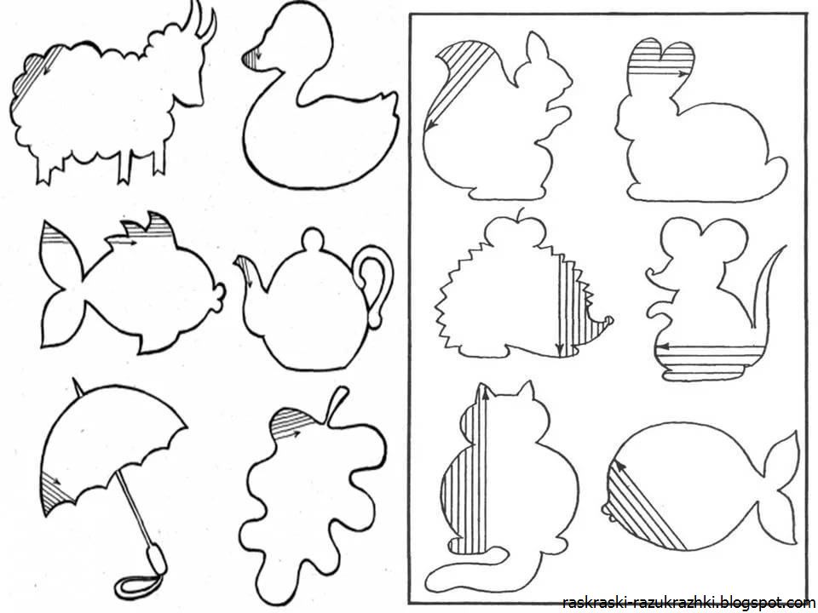

Раскрашивание. Используем любые раскраски в соответствии возрасту ребенка. Здесь акцент на то, чтобы не выходить за поля рисунка. Также интересно для ребенка раскраски по номерам. Если вы готовитесь к школе, то продаются раскраски с примерами.
Прописи. Подойдут любые прописи с элементами и буквами. Если ребенок начал изучать буквы и слоги, то прописи с буквами будут кстати. Тоже самое касается и прописей с цифрами. Для малышей 2-3 лет подойдут прописи с различными элементами, фигурами, обводками.

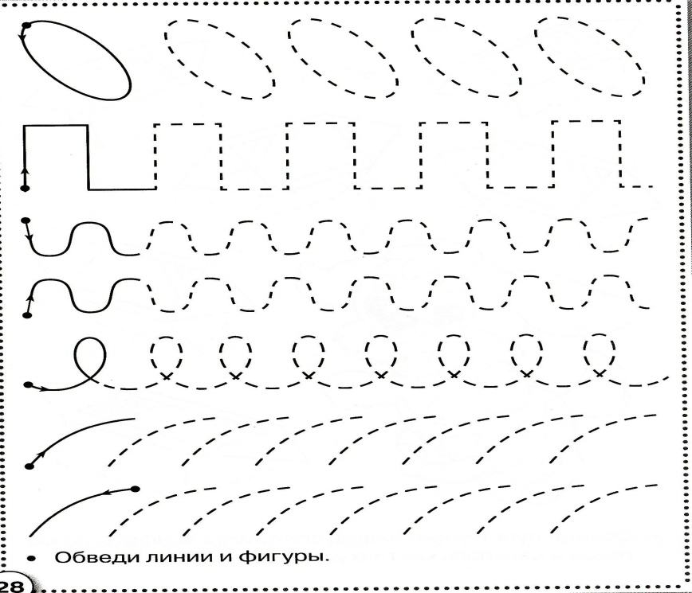

Лепка. Это может быть пластилин, соленое тесто, специальное тесто для лепки, кинетический песок и пр.

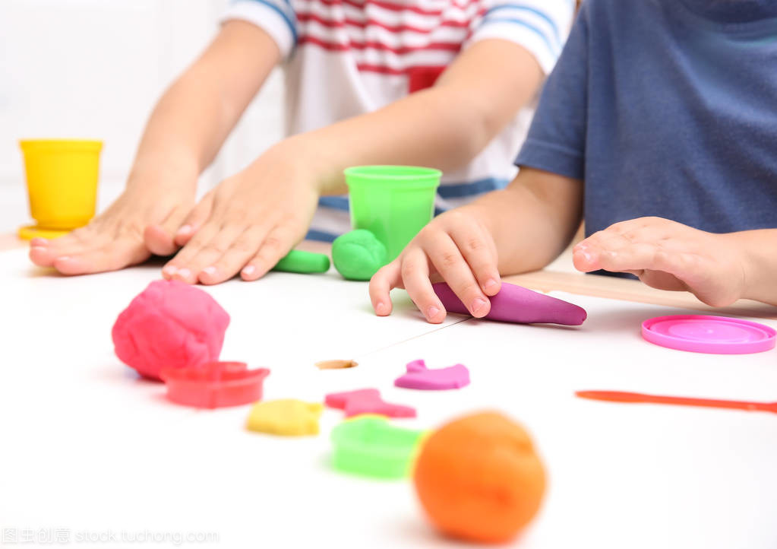

Шнуровка, заплетание, расплетание. Здесь может быть работа с бельевой веревкой, со шнурками, толстой пряжей. Девчонки могут заплетать своим куклам волосы. Можно соревноваться на скорость.

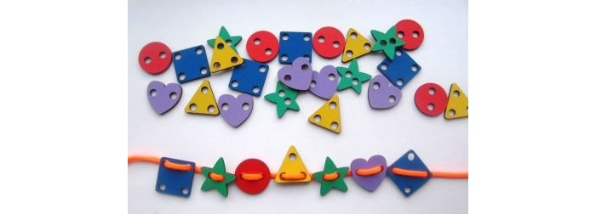

Прищепки. Вырезаем из картона разные фигурки: кружки, квадраты, зверюшки. И дополняем до полного образа прищепками, например у ежа иголки, у солнышка прищепки это лучики.

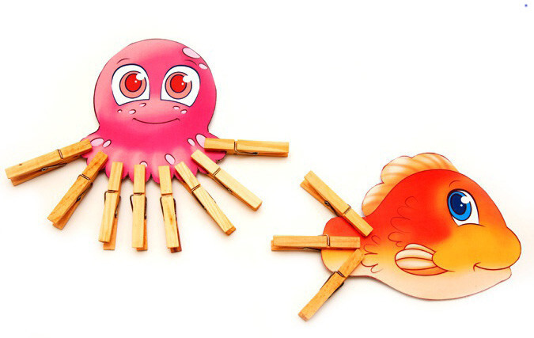

Аппликация. Детки любят резать что-то ножницами. Поэтому берем старые газеты, журналы, ткань и делаем коллажи или аппликацию. Можно делать аппликации из порезанных ниток для вязания или остатков фоамирана.

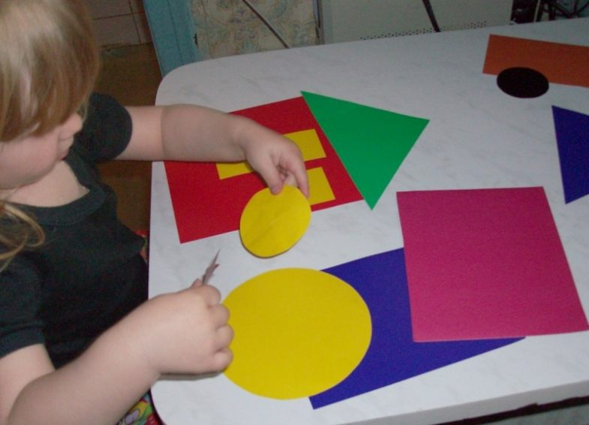

Правила при проведении развивающих занятий:

- Хвалите даже за небольшие успехи. Не подгоняйте ребенка под стандарты, здесь главное процесс и усилия.
- Не заставляйте ребенка переделывать начисто.
- Начните с написания легких элементов и постепенно переходите к более сложным.
- Чередуйте упражнения с отдыхом. Обычно для ребенка хватает от 15 до 60 минут занятий с маленькими перерывчиками и сменой деятельности.
- Упражнения должны приносить удовольствие.
Вот такие простые советы помогут вашему малышу освоить мелкую и крупную моторику и подготовить базу для навыка письма.

